**Flavio Paes de Mello** 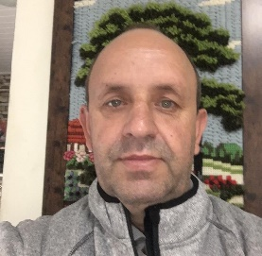

56 anos, Casado, 2 filhos.

**Dados pessoais**

**E-mail:** paesdemelloflavio@gmail.com

**País de Nacionalidade:** Brasil

**Telefone:** 042999351734.

**Celular:** (42)999351734

**Endereço:** Rua araça155, jardim eldorado, Carambeí Paraná 84145000.

CPF:75461790925.

RG:3355374-9.

**Objetivos**

Serviços operacional, auxiliar administrativo.

**Resumo Profissional**

Tenho 56 anos de idade tenho 29 anos com carteira assinado e aprendi a trabalhar como encarregado de setor e como fiscal de tributos e auxiliar administrativo e como operador de empilhadeira e controle de estocagem sempre respeitando e aprendendo e também ensinando o que eu sei, sou uma pessoa de fácil comunicação e aberta a aprender outras atividades.

**Formação**

**Escolaridade**

Ensino Médio (2o. Grau) completo

**Ensino Médio Profissionalizante.**

**Carteira habitatação: D**

Operador de tratores e operador de roçadeira e moto serra, sindicato rural de Carambeí

(Junho de 2019) - Concluído

Manejo bovino ordenhadeira casque amento e inseminação artificial bovino, sindicato rural de Carambeí

(Junho de 2019) - Concluído

Eletricista predial, Senai

(Março de 2016) - Concluído

Operador de empilhadeira, Senai

(Dezembro de 2014) – Concluído

**Idioma** Leitura Escrita Conversação Português.

**Histórico profissional**

**Castrolanda**

Operador de Empilhadeira - Abril/2016 a Dezembro/2016

Serviço operacional de empilhadeira.

**Prefeitura municipal de Carambeí.**

1300,00 - Outubro/1999 a Agosto/2014

Fiscal de tributos fazendo emissão de guias tributarias relatórios de finanças e emissão de notas de produtor rural.

**CCLPL**

Encarregado de Setor - Dezembro/1980 a Setembro/1992

Encarregado de pessoal na sala de cortes de aves e no carregamentos e estocagem de produtos de comercio interno e de exportação.